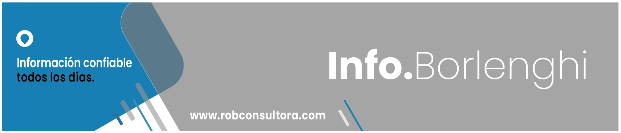

ENVÍO Nº: 6391 FECHA: 31 – 05 – 2021 TOTAL DE PÁGINAS EMITIDAS: 3

Jurisdicción: GOBIERNO DE LA CIUDAD AUTÓNOMA DE BUENOS AIRES
Destinatario: ÁREA PEDAGÓGICA - ADMINISTRATIVA
Nivel: TODOS
Asunto: DGEGP - ACTUALIZACIÓN PERMANENTE DE LA DJ DEL PERSONAL DOCENTE Y NO DOCENTE

La Dirección General de Educación de Gestión Privada informa que se encuentra habilitada en forma permanente la actualización de la Declaración Jurada del Personal Docente y No Docente. La finalidad de esta declaración es posibilitar la validación de los inscriptos en el “Padrón de docentes y no docentes del Plan de Vacunación COVID” y autorizar su vacunación al presentarse en el Centro de Vacunación.
Cada establecimiento educativo deberá reportar las ALTAS y BAJAS de sus docentes y no docentes, indicando el Grupo al que pertenecen de acuerdo con la función que desempeñan en el establecimiento.
Para actualizar la nómina, deberán ingresar al SINIGEP con el usuario pedagógico y hacer clic en la “Declaración Jurada del Personal Docente y No Docente 2021”.
Allí verán a cada uno/a de los/as docentes y no docentes oportunamente cargados por el establecimiento.
Para AGREGAR una persona nueva, deberán hacer clic en el Botón verde “+ Agregar personal docente o no docente”. Al hacerlo, se abrirá el pad negro donde deberán completar:
- CUIL: con guiones
- Apellido y Nombre:
- Sexo:
- Fecha de nacimiento:
- Grupo de vacunación: los Grupos que no corresponden a su nivel de enseñanza se encontrarán deshabilitados.
- Situación actual: Con presencia en el establecimiento / A distancia / En licencia.
Para DAR DE BAJA a una persona cargada en el listado, deberán hacer clic en la cruz roja que se visualiza en la última columna, a la derecha del nombre.
Y para MODIFICAR LOS DATOS de una persona cargada en el listado, deberán hacer clic en el lápiz que se visualiza en la última columna, a la derecha del nombre. Tengan en cuenta que el CUIL no se puede modificar. Si encuentran algún error en su carga, deberán dar de baja a la persona y volver a cargar todos los datos nuevamente.

MUY IMPORTANTE
Cada vez que realizan un alta, baja o modifican datos es indispensable volver a realizar la presentación digital. Para esto, el/la Representante o Apoderado/a Legal del establecimiento debe ingresar la firma y realizar la presentación digital.
De lo contrario, la DGEGP no recibirá la actualización de la información.

Transcribimos el texto remitido por la DGEGP

Con la cordialidad de siempre
ROB Consultora Educativa Integral

Estimadas autoridades:
Les recordamos que se encuentra habilitada en forma permanente la actualización de la Declaración Jurada del Personal Docente y No Docente. La finalidad de esta declaración es posibilitar la validación de los inscriptos en el “Padrón de docentes y no docentes del Plan de Vacunación COVID” y autorizar su vacunación al presentarse en el Centro de Vacunación.
Cada establecimiento educativo deberá reportar las ALTAS y BAJAS de sus docentes y no docentes, indicando el Grupo al que pertenecen de acuerdo con la función que desempeñan en el establecimiento. Les recordamos cómo se conforman los Grupos:
Grupo 1. i) Personal de dirección y gestión; ii) docentes frente a alumnos y alumnas de Nivel Inicial (incluye ciclo maternal), Nivel Primario, primer ciclo (1°, 2° y 3° grado) y de Educación Especial.
Grupo 2. i) Personal de apoyo a la enseñanza; ii) todo otro personal sin designación docente pero que trabaja en establecimientos educativos de la educación obligatoria en distintas áreas y servicios (maestranza, administración, servicios técnicos, servicios generales, y equivalentes).
Grupo 3. Docentes frente a alumnos y alumnas de Nivel Primario, segundo ciclo (4° a 6°/7°).
Grupo 4. Docentes frente a alumnos y alumnas de Nivel Secundario, de Educación Permanente para Jóvenes y Adultos en todos sus niveles e instructores de formación profesional.
Grupo 5. Docentes y no docentes de institutos de educación superior y universidades.

PASO A PASO
Para actualizar la nómina, deberán ingresar al SINIGEP con el usuario pedagógico y hacer clic en la “Declaración Jurada del Personal Docente y No Docente 2021”.
Allí verán a cada uno/a de los/as docentes y no docentes oportunamente cargados por el establecimiento.
Para AGREGAR una persona nueva, deberán hacer clic en el Botón verde “+ Agregar personal docente o no docente”. Al hacerlo, se abrirá el pad negro donde deberán completar:
- CUIL: con guiones
- Apellido y Nombre:
- Sexo:
- Fecha de nacimiento:
- Grupo de vacunación: los Grupos que no corresponden a su nivel de enseñanza se encontrarán deshabilitados.
- Situación actual: Con presencia en el establecimiento / A distancia / En licencia.
Una vez completados todos los datos requeridos, deberán presionar “Guardar”.
Para DAR DE BAJA a una persona cargada en el listado, deberán hacer clic en la cruz roja que se visualiza en la última columna, a la derecha del nombre.
Y para MODIFICAR LOS DATOS de una persona cargada en el listado, deberán hacer clic en el lápiz que se visualiza en la última columna, a la derecha del nombre. Tengan en cuenta que el CUIL no se puede modificar. Si encuentran algún error en su carga, deberán dar de baja a la persona y volver a cargar todos los datos nuevamente.
MUY IMPORTANTE
Cada vez que realizan un alta, baja o modifican datos es indispensable volver a realizar la presentación digital. Para esto, el/la Representante o Apoderado/a Legal del establecimiento debe ingresar la firma y realizar la presentación digital.
De lo contrario, la DGEGP no recibirá la actualización de la información.
Agradeciendo su colaboración, los/as saludo cordialmente,
Mg. Constanza Ortiz
Directora General de Educación de Gestión Privada

Dirección General de Educación de Gestión Privada

